Демонстрационный вариант
контрольно-измерительных материалов для проведения в 2016 году переводного экзамена по математике обучающихся 8 класса
учитель Миронова М.В.

Модуль « Алгебра» Вариант №1

1. Найдите значение выражения: $\frac{0,6}{1+ \frac{1}{5}}$

2. Между какими числами заключено число √ 61 ?
1) 7 и 8 2) 60 и 62 3) 24 и 26 4) 5 и 6.
3. Решить уравнение: 2 x² + 7 x – 9 = 0
4. Решите неравенство: 7x – 4(2x−1) ≤ 7.
1) [− 3; +∞) ; 2) [−11; +∞) ; 3) (− ∞; −3] ; 4) (− ∞; −11] .
5. Найдите значение выражения: (x+5) ² ​+ x(10 – x) при x = − $\frac{1}{20}$;
Модуль « Геометрия»
6. Укажите номера верных утверждений.
1)В тупоугольном треугольнике все углы тупые. 2)В любом параллелограмме диагонали точкой пересечения делятся пополам.
3)В прямоугольном треугольнике квадрат гипотенузы равен сумме квадратов его катетов.
7. Найдите площадь прямоугольного треугольника, изображённого на рисунке.
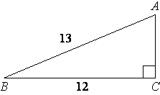
8. Внешний угол параллелограмма АВСD при вершине D равен 54°. Найдите градусную меру угла В.
Модуль « Реальная математика»
9. В фирме такси в данный момент свободно 20 машин: 8 чёрных, 5 жёлтых и 7 белых. По вызову выехала одна из машин, случайно оказавшаяся ближе всего к заказчику. Найдите вероятность того, что к заказчику приедет такси белого цвета.
10. Шариковая ручка стоит 15 рублей. Какое наибольшее количество ручек можно будет купить на 100 рублей после повышения цены на 20 ℅?

11. На рисунке изображён график изменения атмосферного давления в городе Курске за три дня. По горизонтали указаны дни недели и время, по вертикали — значения атмосферного давления в миллиметрах ртутного столба. Укажите значение атмосферного давления во вторник в 18 часов. Ответ дайте в мм рт. ст.
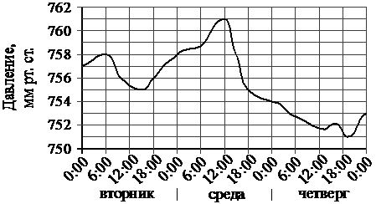

Модуль « Алгебра» Вариант №2
1. Найдите значение выражения: $\frac{2,3 ⋅ 4}{1,1+ 3,5}$
2. Какое из данных чисел является наибольшим?
1) 4√ 2 ; 2) 6 ; 3) 2√ 10 ; 4) 3√ 5.
3. Решите уравнение: x² + 5x− 14=0 .
4. Решите неравенство: 2(x−2) + 1 ≥ 7х
1) (− ∞; −0,6]; 2) (− ∞; 1]; 3) [− 0,6; +∞); 4) [1; +∞) .
5. Найдите значение выражения: $\frac{xy-y^{2}}{20x}$ ⋅ $\frac{4x}{x- y}$ при x = 1; y = 7, 5.
Модуль « Геометрия»
6. Укажите номера верных утверждений.
1)Диагонали любого прямоугольника равны. 2)Если в треугольнике есть один острый угол, то этот треугольник остроугольный. 3)Площадь параллелограмма равна произведению стороны и высоты, опущенной на эту сторону.
7. В прямоугольном треугольнике один из катетов равен 10 см, а острый угол, прилежащий к нему, равен 45° . Найдите площадь треугольника.
8. Сумма двух углов параллелограмма, равна 148°. 4 Найдите градусную меру одного из двух оставшихся углов.
Модуль « Реальная математика»
9. На экзамене по геометрии 25 билетов. Сергей не выучил 4 из них. Найдите вероятность того, что ему попадётся выученный билет
10.Пакет молока стоит 50 рублей. Пенсионерам магазин делает скидку 12℅. Сколько рублей заплатит пенсионер за 2 пакета молока?
11. На рисунке изображён график изменения атмосферного давления в городе Брянске за три дня. По горизонтали указаны дни недели, по вертикали — значения атмосферного давления в миллиметрах ртутного столба. Укажите наибольшее значение атмосферного давления во вторник (мм рт. ст.).
